На примере любого сайта изучить возможности DevTools. Отчитаться скриншотами/текстом.

1. Серия снимков экрана сайта <https://shop.gestore.ru/> при загрузке

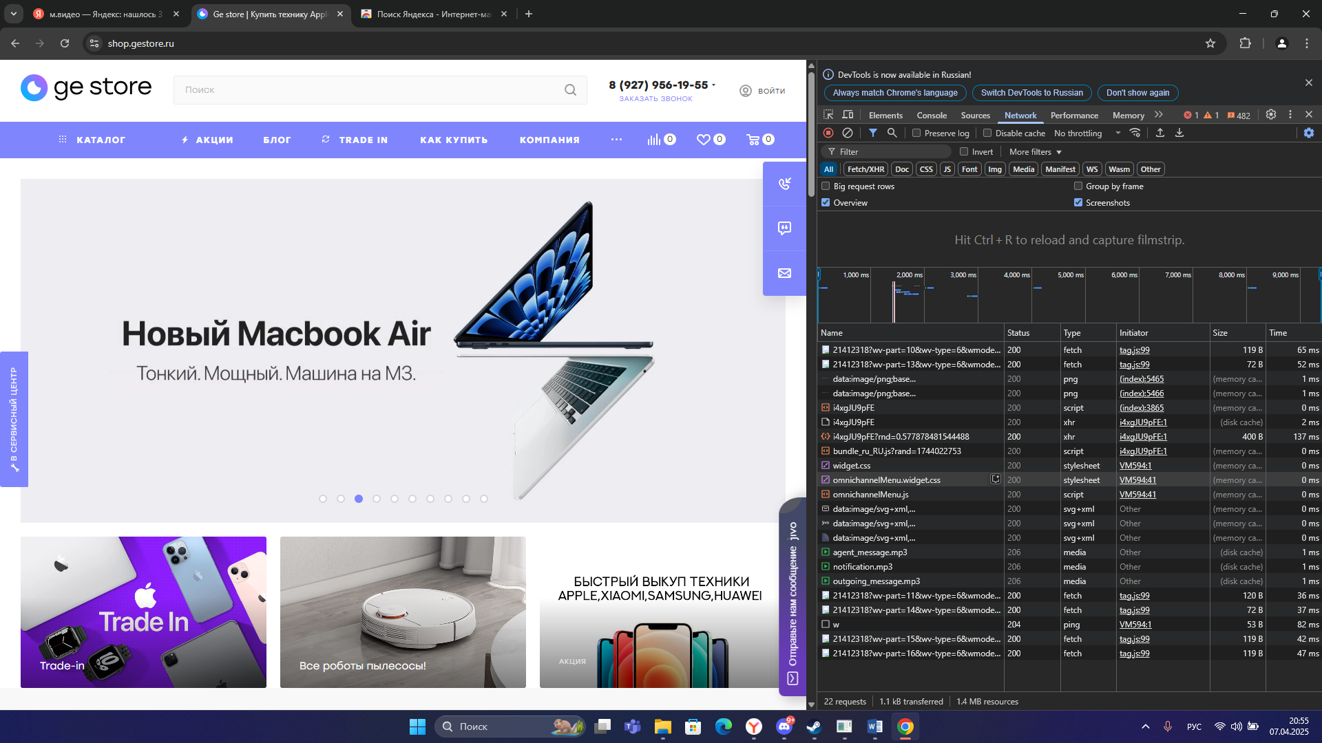

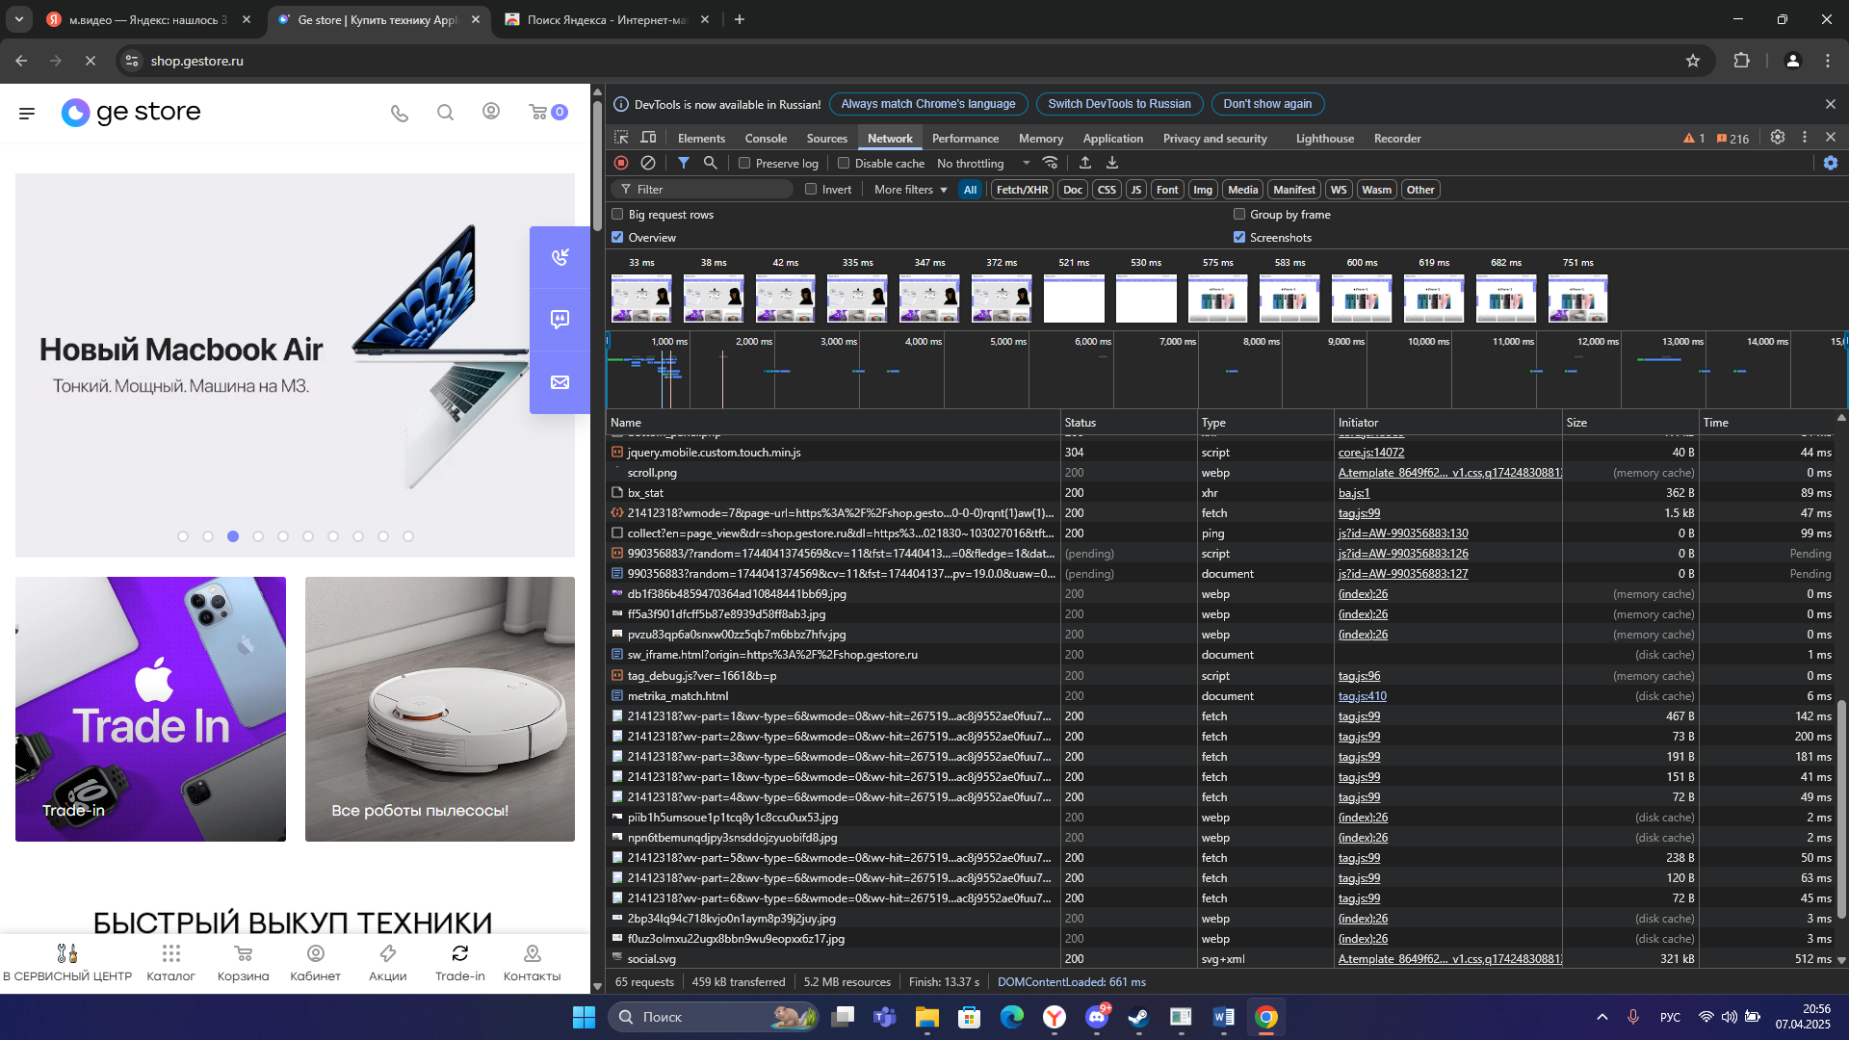

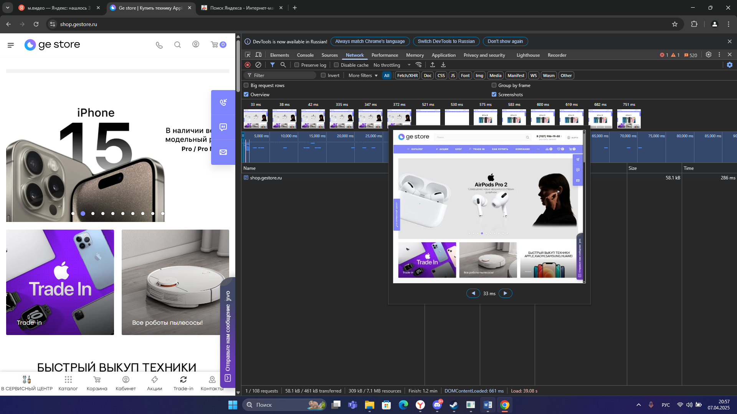

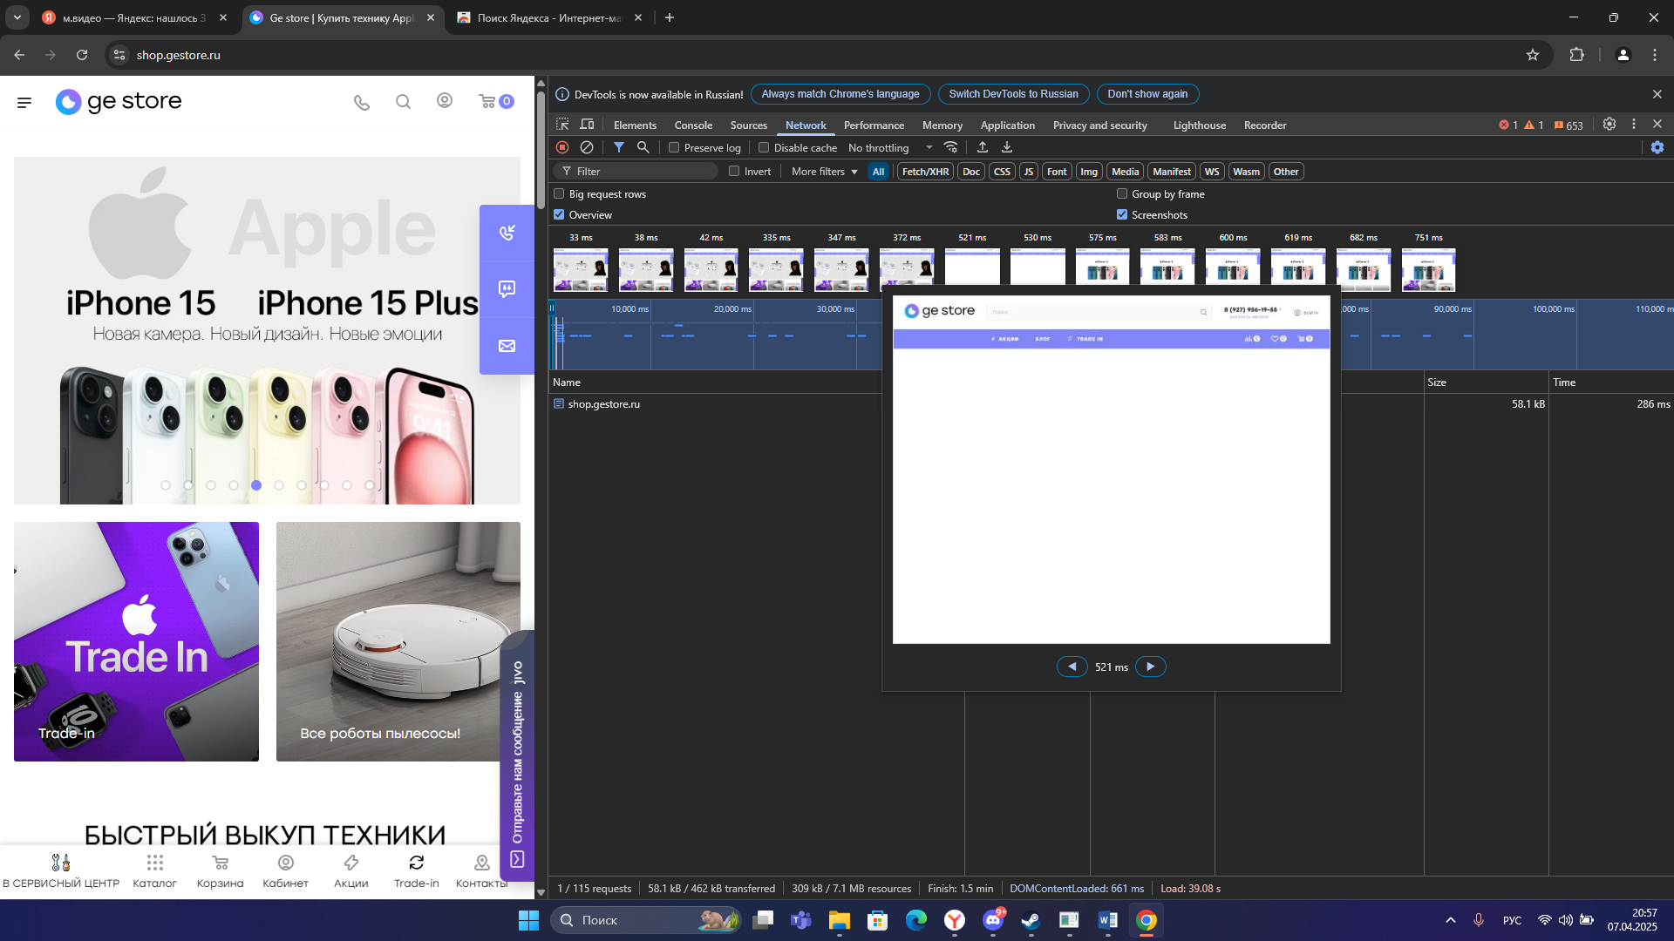

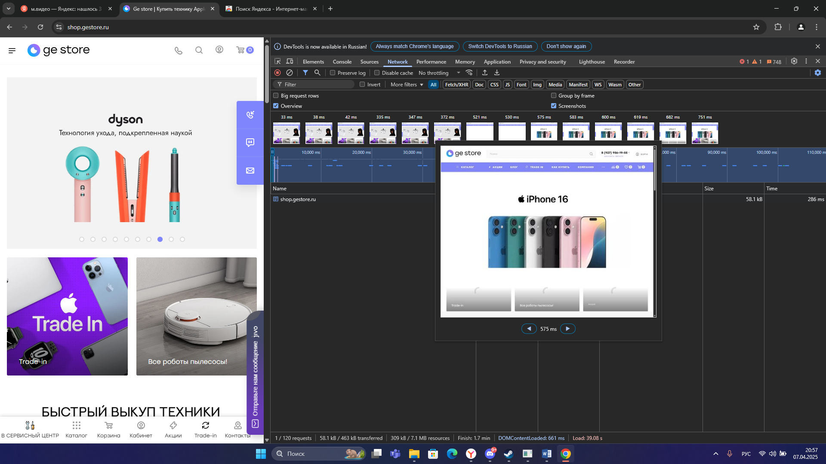

1. Поиск неиспользуемых CSS и JS в вёрстке

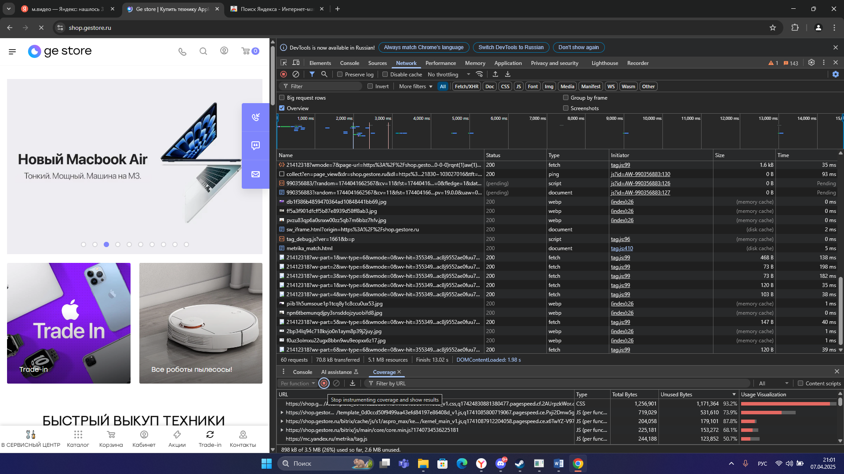

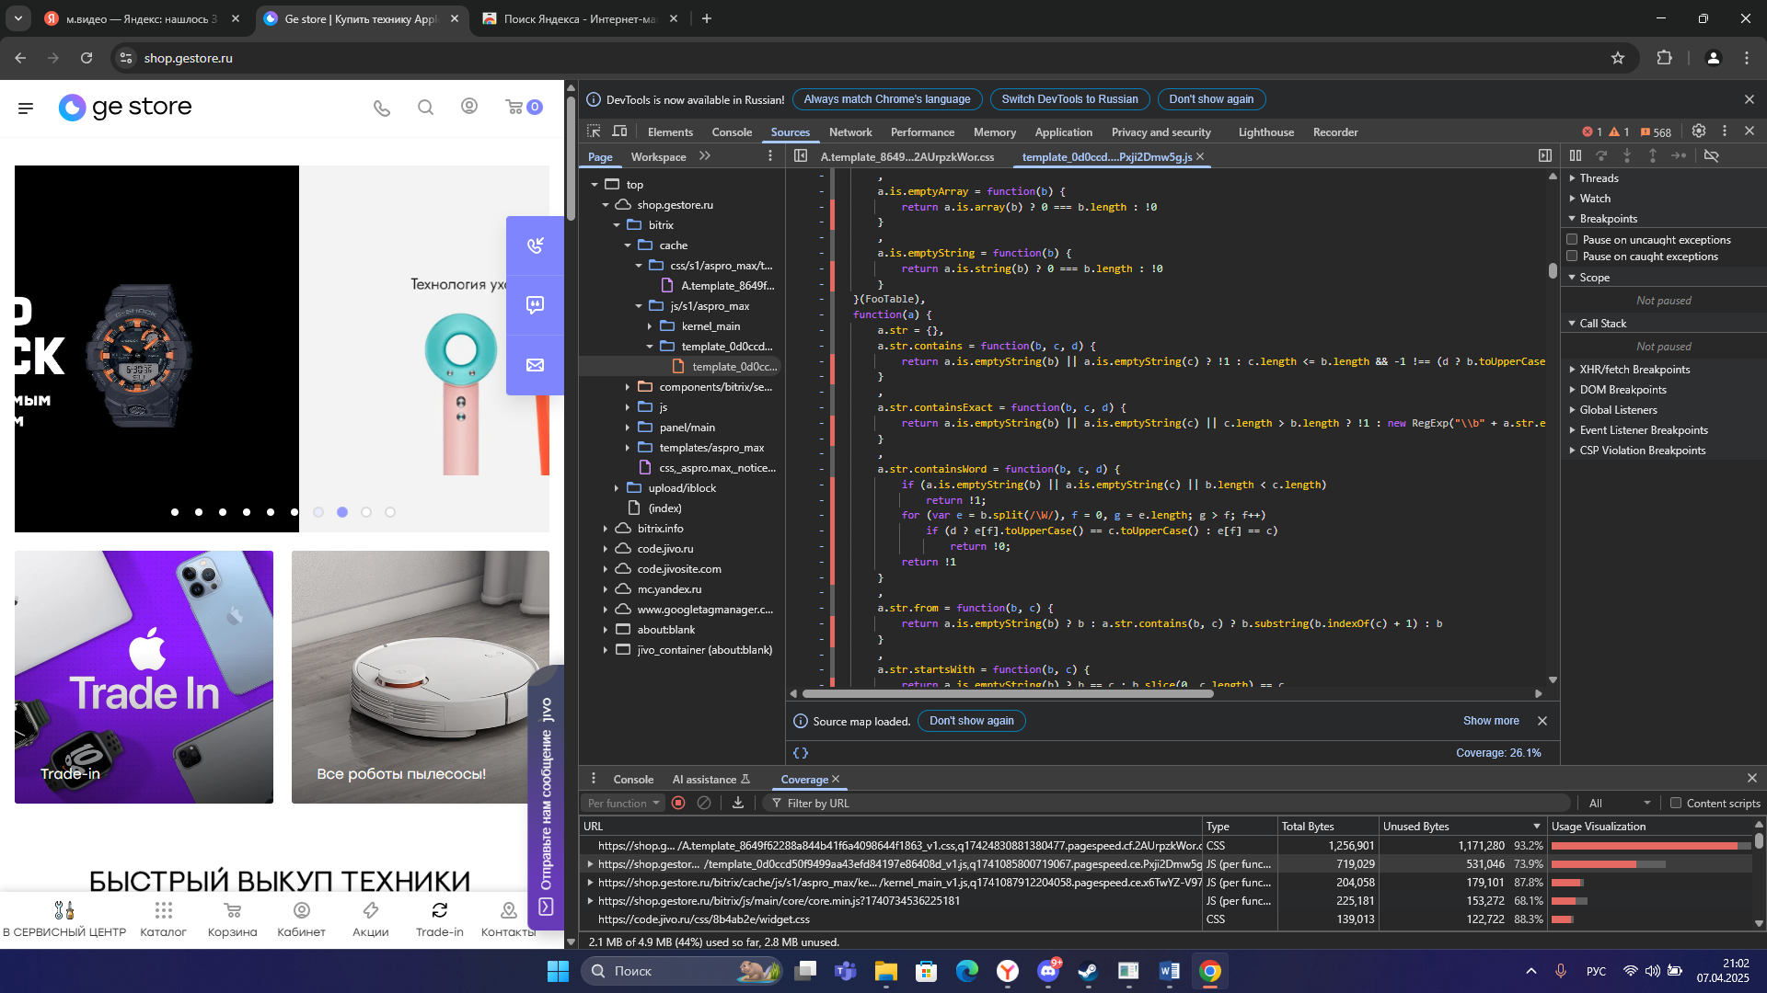

1. Переопределение геолокации

